Top of Form

Reto Reto 3 - Xamarin Championship

Luis Ruvalcaba Sanchez

Technical Evangelist – [lruval@microsoft.com](mailto:lruval@microsoft.com)

Gracias por tu interés en Xamarin Championship, los objetivos del reto 3 son los siguientes:

* Agregar un paquete de NuGet para validar el estado y cambios en la conexión a Internet del dispositivo / emulador.
* Ejecutar código específico en la aplicación ante cambios en el estado actual de la conexión a Internet.

Bottom of Form

1. [Descarga](https://github.com/lruval/XamarinChampionship) el código fuente de Xamarin Championship, el cual incluye el proyecto inicial del reto 3.

<https://github.com/lruval/XamarinChampionship>

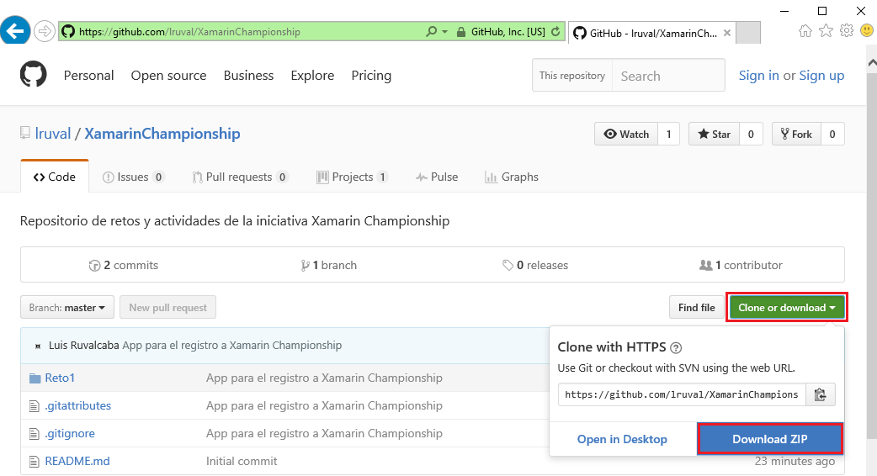

1. Extrae el archivo comprimido, navega a la carpeta “Reto3\Start” y selecciona el archivo Reto3-Start.sln

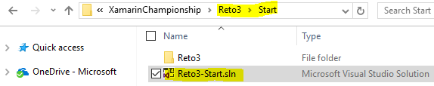

1. El siguiente paso es agregar el paquete de NuGet **Xam.Plugin.Connectivity**, para lo cual deberás de seleccionar el proyecto “Reto3”, dar clic derecho y escoger la opción “Manage NuGet Packages”

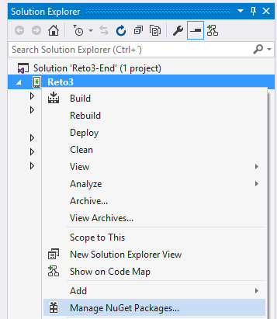

1. Es probable que aparezca el siguiente mensaje solicitando que se restauren los paquetes actuales de NuGet, para continuar da clic en **Restore**



1. Ve al tab de Browse y escribe en la sección de búsqueda **Xam.Plugin.Connectivity**, selecciona el resultado correspondiente y presiona el botón “Install”

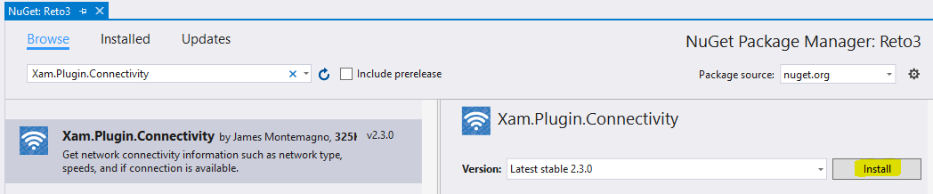

1. El siguiente paso consiste en agregar los permisos requeridos para que la aplicación Android pueda leer el estatus de red, para lo cual deberás dar clic derecho en el proyecto “Reto3” y seleccionar la opción de “Properties”

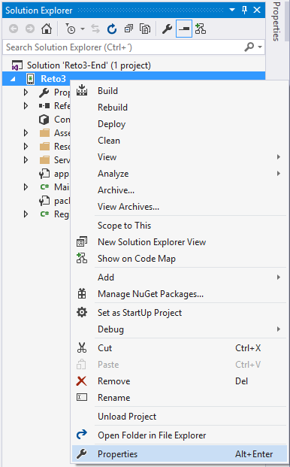

1. Dentro de las propiedades del proyecto Reto3, deberás ir al tab de Android Manifest y seleccionar los siguientes permisos:

* AccessNetworkState
* AccesWifiState

No olvides guardar los cambios realizados

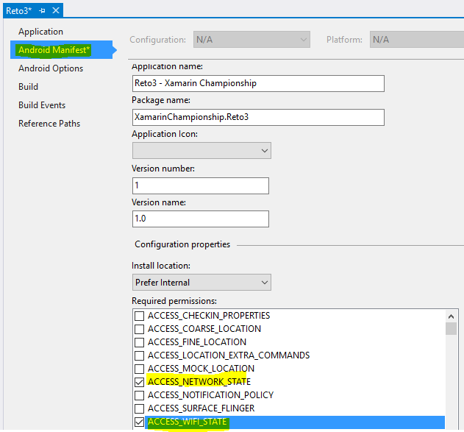

1. Modifica el código fuente del método *BtnSiguienteClick* de la clase *MainActivity.cs* por lo siguiente

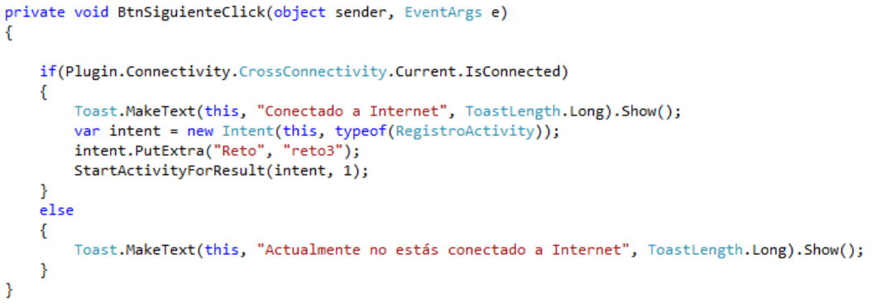

1. Agrega la siguiente línea de código al final del método OnCreate en la clase MainActivity

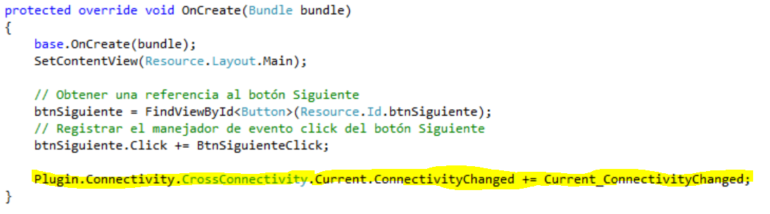

1. Agrega el siguiente manejador de evento *Current_ConnectivityChanged* en la clase MainActivity

private void Current_ConnectivityChanged(object sender, Plugin.Connectivity.Abstractions.ConnectivityChangedEventArgs e)

{

if(Plugin.Connectivity.CrossConnectivity.Current.IsConnected)

{

Toast.MakeText(this, "Conectado a Internet", ToastLength.Long).Show();

}

else

{

Toast.MakeText(this, "No hay una conexión disponible", ToastLength.Long).Show();

}

}

1. Ejecuta la aplicación en tu dispositivo o emulador, si tienes una conexión a Internet, el resultado debería de ser el siguiente:

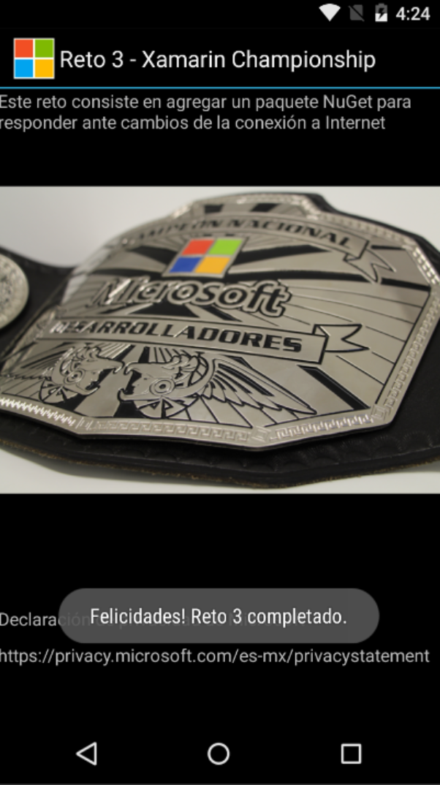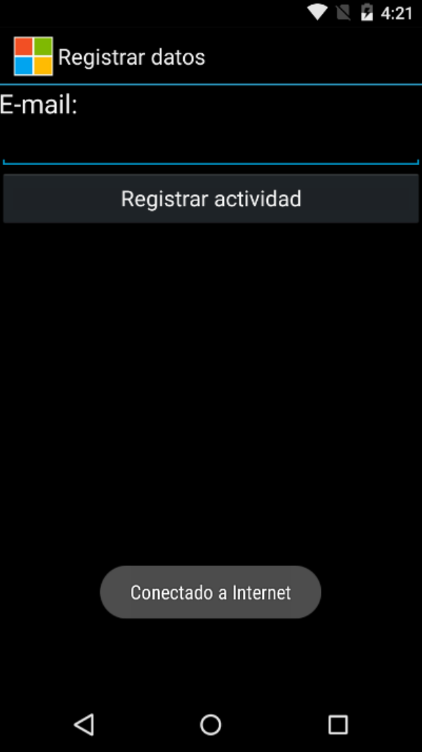

1. 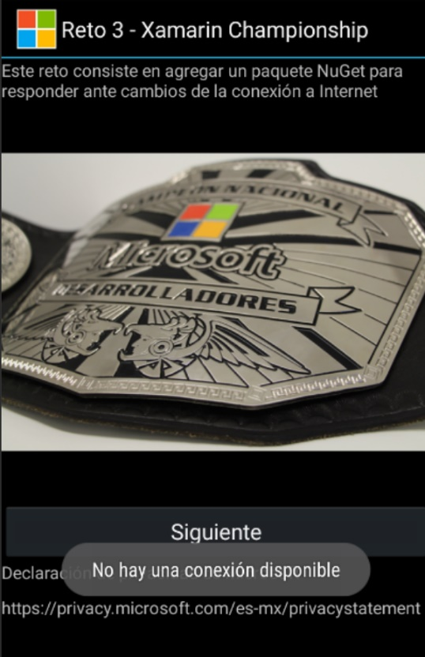Desconecta de Internet a tu dispositivo físico o emulador y trata de registrarte, deberías de obtener el siguiente resultado:
2. Restablece la conexión a Internet de tu dispositivo, deberías de observa el siguiente resultado:

